

**Техникалық және кәсіптік білім беру саласындағы мемлекеттік көрсетілетін қызметтер регламенттерін бекіту туралы**

***Күшін жойған***

Шығыс Қазақстан облысы әкімдігінің 2015 жылғы 11 тамыздағы № 205 қаулысы. Шығыс Қазақстан облысының Әділет департаментінде 2015 жылғы 8 қыркүйекте № 4139 болып тіркелді. Күші жойылды - Шығыс Қазақстан облысы әкімдігінің 2020 жылғы 10 наурыздағы № 69 қаулысымен.

      Ескерту. Күші жойылды - Шығыс Қазақстан облысы әкімдігінің 10.03.2020 № 69 қаулысымен (алғашқы ресми жарияланған күнінен кейін күнтізбелік он күн өткен соң қолданысқа енгізіледі).  
      ЗҚАИ-ның ескертпесі.  
      Құжаттың мәтінінде түпнұсқаның пунктуациясы мен орфографиясы сақталған.   
      "Қазақстан Республикасындағы жергілікті мемлекеттік басқару және өзін-өзі басқару туралы" Қазақстан Республикасының 2001 жылғы 23 қаңтардағы Заңының 27-бабының 2-тармағына, "Мемлекеттік көрсетілетін қызметтер туралы" Қазақстан Республикасының 2013 жылғы 15 сәуірдегі Заңының 16-бабының 1, 3-тармақтарына, "Техникалық және кәсіптік білім беру саласында көрсетілетін мемлекеттік қызметтер стандарттарын бекіту туралы" Қазақстан Республикасы Білім және ғылым министрінің 2015 жылғы 14 сәуірдегі № 200 (Нормативтік құқықтық актілерді мемлекеттік тіркеу тізілімінде тіркелген нөмірі 11220) бұйрығына сәйкес, Шығыс Қазақстан облысының әкімдігі **ҚАУЛЫ ЕТЕДІ:**  
      1. Қоса беріліп отырған:  
      1) "Техникалық және кәсіптік, орта білімнен кейінгі білім беру ұйымдарына құжаттар қабылдау" мемлекеттік көрсетілетін қызмет регламенті;  
      2) "Техникалық және кәсіптік білім беру ұйымдарында білім алушыларға жатақхана беру" мемлекеттік көрсетілетін қызмет регламенті;  
      3) "Техникалық және кәсіптік білім туралы құжаттардың телнұсқаларын беру" мемлекеттік көрсетілетін қызмет регламенті бекітілсін.  
      2. "Білім саласындағы мемлекеттік көрсетілетін қызмет регламенттерін бекіту туралы" Шығыс Қазақстан облысы әкімдігінің 2014 жылғы 27 маусымдағы № 174 (Нормативтік құқықтық актілерді мемлекеттік тіркеу тізілімінде тіркелген нөмірі 3428, 2014 жылғы 9 тамыздағы № 91 (17028) "Дидар", 2014 жылғы 11 тамыздағы № 91 (19538) "Рудный Алтай" газеттерінде жарияланған) қаулысына күші жойылды деп танылсын.  
      3. "Білім саласындағы мемлекеттік көрсетілетін қызмет регламенттерін бекіту туралы" Шығыс Қазақстан облысы әкімдігінің 2014 жылғы 23 шілдедегі № 198 (Нормативтік құқықтық актілерді мемлекеттік тіркеу тізілімінде тіркелген нөмірі 3470, 2014 жылғы 16 қыркүйектегі № 107 (17044) "Дидар", 2014 жылғы 15 қыркүйектегі № 106 (19553) "Рудный Алтай" газеттерінде жарияланған) қаулысына мынадай өзгеріс енгізілсін:  
       1 тармақтың 5) тармақшасы алынып тасталсын.  
      4. Осы қаулы алғашқы ресми жарияланған күнінен кейін күнтізбелік он күн өткен соң қолданысқа енгізіледі.

|  |
| --- |
| *Шығыс Қазақстан облысы* |
| *әкімінің міндетін атқарушы* | *Н. Сақтағанов* |

|  |  |
| --- | --- |
|  | Шығыс Қазақстан облысы  әкімдігінің 2015жылғы "11" тамыздағы № 205 қаулысымен бекітілген |

**"Техникалық және кәсіптік, орта білімнен кейінгі білім беру ұйымдарына құжаттар қабылдау" мемлекеттік көрсетілетін қызмет регламенті 1. Жалпы ережелер**

      1. "Техникалық және кәсіптік, орта білімнен кейінгі білім беру ұйымдарына құжаттар қабылдау" мемлекеттік көрсетілетін қызметін (бұдан әрі – мемлекеттік көрсетілетін қызмет) техникалық және кәсіптік, орта білімнен кейінгі білім беретін ұйымдар (бұдан әрі – көрсетілетін қызметті беруші) көрсетеді.  
      Өтініштерді қабылдау және мемлекеттік қызмет көрсету нәтижелерін беру көрсетілетін қызметті берушінің кеңсесі арқылы жүзеге асырылады.  
      2. Мемлекеттік қызмет көрсету нысаны – қағаз түрінде.  
      3. Мемлекеттік қызмет көрсету нәтижесі Қазақстан Республикасы Білім және ғылым министрінің 2015 жылғы 14 сәуірдегі № 200 бұйрығымен бекітілген **"**Техникалық және кәсіптік, орта білімнен кейінгі білім беру ұйымдарына құжаттар қабылдау" мемлекеттік көрсетілетін қызмет стандартына (бұдан әрі - Стандарт) 1-қосымшаға сәйкес техникалық және кәсіптік, орта білімнен кейінгі білім беретін оқу орнына құжаттардың қабылданғаны туралы қолхат болып табылады.  
      Мемлекеттік қызмет көрсету нәтижесін беру нысаны – қағаз түрінде.

**2. Мемлекеттік қызмет көрсету процесінде көрсетілетін қызметті берушінің құрылымдық бөлімшелерінің (қызметкерлерінің) іс-қимыл тәртібін сипаттау**

      4. Мемлекеттік қызмет көрсету бойынша рәсімді (іс-қимылды) бастауға көрсетілетін қызметті алушының Стандарттың 9-тармағына сәйкес өтінішінің (еркін нысанда) және құжаттарының болуы негіздеме болып табылады.  
      5. Мемлекеттік қызмет көрсету процесінің құрамына кіретін рәсімдердің (іс-қимылдардың) мазмұны, орындалу ұзақтығы:   
      1-іс-қимыл – көрсетілетін қызметті беруші кеңсесі қызметкерінің көрсетілетін қызметті алушының құжаттарын қабылдауы мен тіркеуі. Орындалу ұзақтығы – 15 (он бес) минут;  
      2-іс-қимыл – көрсетілетін қызметті беруші кеңсесі қызметкерінің техникалық және кәсіптік, орта білімнен кейінгі білім беретін оқу орнына Стандартқа 1-қосымшаға сәйкес құжаттардың қабылданғаны туралы қолхатты көрсетілетін қызметті алушыға беруі. Орындалу ұзақтығы – 15 (он бес) минут.   
      Мемлекеттік қызмет көрсету мерзімдері мыналарға түсетін көрсетілетін қызметті алушылар үшін көрсетілетін қызметті берушіге құжаттар топтамасы тапсырылған сәттен бастап:  
      күндізгі оқу нысанына – 20 маусым мен 20 тамыз аралығында;  
      сырттай (кешкі) оқу нысанына – 20 маусым мен 20 қыркүйек аралығында.  
      6. Осы Регламенттің 5 тармағында көрсетілген 1-іс-қимыл бойынша мемлекеттік қызмет көрсету рәсімінің (іс-қимылының) нәтижесі көрсетілетін қызметті алушының тіркелген құжаттары болып табылады, олар осы Регламенттің 5 тармағында көрсетілген 2-іс-қимылды орындауды бастау үшін негіз болып табылады. Осы Регламенттің 5 тармағында көрсетілген 2-іс-қимылдың нәтижесі құжаттардың қабылданғаны туралы қолхатты көрсетілетін қызметті алушыға беру болып табылады.

**3. Мемлекеттік қызмет көрсету процесінде көрсетілетін қызметті берушінің құрылымдық бөлімшелерінің (қызметкерлерінің) өзара іс-қимыл тәртібін сипаттау**

      7. Мемлекеттік қызмет көрсету процесіне қатысатын көрсетілетін қызметті берушінің құрылымдық бөлімшелерінің (қызметкерлерінің) тізбесі:   
      көрсетілетін қызметті берушінің кеңсесінің қызметкері.  
      8. Мемлекеттік қызметті көрсету үшін қажетті рәсімдердің (іс-қимылдардың) сипаттамасы:   
      1) көрсетілетін қызметті беруші кеңсесі қызметкерінің көрсетілетін қызметті алушының құжаттарын қабылдауы мен тіркеуі. Орындалу ұзақтығы – 15 (он бес) минут;  
      2) көрсетілетін қызметті беруші кеңсесі қызметкерінің техникалық және кәсіптік, орта білімнен кейінгі білім беретін оқу орнына Стандартқа 1 қосымшаға сәйкес құжаттардың қабылданғаны туралы қолхатты көрсетілетін қызметті алушыға беруі. Орындалу ұзақтығы – 15 (он бес) минут.  
      Мемлекеттік қызмет көрсету процесінде рәсімдер (іс-қимылдар) реттілігінің, көрсетілетін қызметті берушінің құрылымдық бөлімшелерінің (қызметкерлерінің) өзара іс-қимылдарының толық сипаттамасы осы регламентке қосымшаға сәйкес мемлекеттік қызмет көрсетудің бизнес-процестерінің анықтамалығында көрсетілген. Мемлекеттік қызмет көрсетудің бизнес-процестерінің анықтамалығы "электрондық үкімет" веб-порталында, көрсетілетін қызметті берушінің интернет-ресурсында орналастырылған.

|  |  |
| --- | --- |
|  | "Техникалық және кәсіптік, орта білімнен кейінгі білім беру  ұйымдарына құжаттар қабылдау" мемлекеттік  көрсетілетін қызмет регламентіне қосымша |

**Мемлекеттік қызмет көрсету бизнес-процестерінің анықтамалығы**

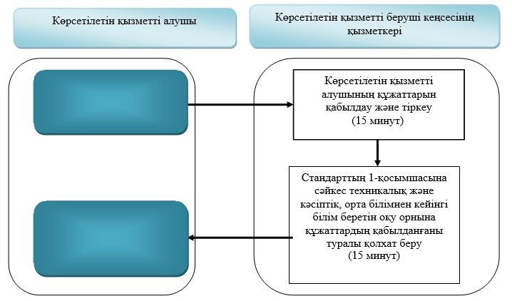

**Шартты белгілер:**

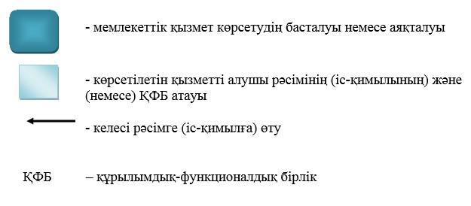

|  |  |
| --- | --- |
|  | Шығыс Қазақстан облысы  әкімдігінің 2015жылғы "11" тамыздағы № 205 қаулысымен бекітілген |

**"Техникалық және кәсіптік білім беру ұйымдарында білім алушыларға жатақхана беру" мемлекеттік көрсетілетін қызмет регламенті 1. Жалпы ережелер**

      1. "Техникалық және кәсіптік білім беру ұйымдарында білім алушыларға жатақхана беру" мемлекеттік көрсетілетін қызметін (бұдан әрі – мемлекеттік көрсетілетін қызмет) жатақханасы бар техникалық және кәсіптік білім беру ұйымдары (бұдан әрі – көрсетілетін қызметті беруші) көрсетеді.  
      Өтініштерді қабылдау және мемлекеттік қызмет көрсету нәтижелерін   
      беру көрсетілетін қызметті берушінің кеңсесі арқылы жүзеге асырылады.  
      2. Мемлекеттік қызмет көрсету нысаны – қағаз түрінде.  
      3. Мемлекеттік қызмет көрсету нәтижесі - техникалық және кәсіптік білім беру ұйымдарында білім алушыларға Қазақстан Республикасы Білім және ғылым министрінің 2015 жылғы 14 сәуірдегі № 200 бұйрығымен бекітілген "Техникалық және кәсіптік білім беру ұйымдарында білім алушыларға жатақхана беру" мемлекеттік көрсетілетін қызмет стандартына (бұдан әрі – Стандарт) 1-қосымшаға сәйкес нысан бойынша жатақхана беру туралы жолдама.   
      Мемлекеттік қызмет көрсету нәтижесін беру нысаны – қағаз түрінде.

**2. Мемлекеттік қызмет көрсету процесінде көрсетілетін қызметті берушінің құрылымдық бөлімшелерінің (қызметкерлерінің) іс-қимыл тәртібін сипаттау**

      4. Мемлекеттiк қызмет көрсету бойынша рәсiмдi (iс-қимылды) бастауға көрсетілетін қызметті алушының Стандарттың 9-тармағына сәйкес өтiнiшiнiң және құжаттарының болуы негiздеме болып табылады.   
      5. Мемлекеттiк қызмет көрсету процесiнiң құрамына кiретiн рәсiмдердің (iс-қимылдардың) мазмұны, орындалу ұзақтығы:  
      1-іс-қимыл – көрсетілетін қызметті беруші кеңсесі қызметкерінің көрсетілетін қызметті алушының құжаттарын қабылдауы мен тіркеуі және құжаттарды көрсетілетін қызметті берушінің басшысына беруі. Орындалу ұзақтығы – 30 (отыз) минут;  
      2-іс-қимыл – көрсетілетін қызметті беруші басшысының көрсетілетін қызметті алушының құжаттарын қарауы, құжаттарды жатақхана меңгерушісіне беруі. Орындалу ұзақтығы – 30 (отыз) минут;  
      3-іс-қимыл – жатақхана меңгерушісінің көрсетілетін қызметті алушының құжаттарының Стандарттың 9-тармағында көзделген талаптарға сәйкестігін қарауы, мемлекеттік қызмет көрсету нәтижесін көрсетілетін қызметті берушінің басшысына қол қоюға дайындауы және беруі. Орындалу ұзақтығы – 6 (алты) жұмыс күні;   
      4-іс-қимыл– көрсетілетін қызметті беруші басшысының мемлекеттік қызмет көрсету нәтижесіне қол қоюы. Орындалу ұзақтығы – 1 (бір) жұмыс күні;  
      5-іс-қимыл – көрсетілетін қызметті беруші кеңсесі қызметкерінің мемлекеттік қызмет көрсету нәтижесін көрсетілетін қызметті алушыға беруі. Орындалу ұзақтығы – 1 (бір) жұмыс күні.  
      Мемлекеттік қызмет көрсету мерзімі көрсетілетін қызметті алушының көрсетілетін қызметті берушіге құжаттар топтамасын тапсырған сәттен бастап - 10 (он) жұмыс күні.   
      6. Осы Регламенттің 5 тармағында көрсетілген 1-іс-қимыл бойынша мемлекеттік қызмет көрсету рәсімінің (іс-қимылының) нәтижесі көрсетілетін қызметті алушының тіркелген құжаттары болып табылады, олар осы Регламенттің 5 тармағында көрсетілген 2-іс-қимылды орындауды бастау үшін негіз болады. Осы Регламенттің 5 тармағында көрсетілген 2-іс-қимылдың нәтижесі көрсетілетін қызметті алушының бұрыштама қойылған құжаттары болып табылады, олар осы Регламенттің 5 тармағында көрсетілген 3-іс-қимылды орындау үшін негіз болады. Осы Регламенттің 5 тармағында көрсетілген 3-іс-қимылдың нәтижесі мемлекеттік қызмет көрсету нәтижесін дайындау болып табылады, ол осы Регламенттің 5 тармағында көрсетілген 4-іс-қимылды орындау үшін негіз болады. Осы Регламенттің 5 тармағында көрсетілген 4-іс-қимылдың нәтижесі қол қойылған мемлекеттік қызмет көрсету нәтижесі болып табылады, ол осы Регламенттің 5 тармағында көрсетілген 5-іс-қимылды орындау үшін негіз болады. Осы Регламенттің 5 тармағында көрсетілген 5-іс-қимылдың нәтижесі көрсетілетін қызметті алушыға мемлекеттік қызмет көрсету нәтижесін беру болып табылады.

**3. Мемлекеттік қызмет көрсету процесінде көрсетілетін қызметті берушінің құрылымдық бөлімшелерінің (қызметкерлерінің) өзара іс-қимыл тәртібін сипаттау**

      7. Мемлекеттік қызмет көрсету процесіне қатысатын көрсетілетін қызметті берушінің құрылымдық бөлімшелерінің (қызметкерлерінің) тізбесі:   
      1) көрсетілетін қызметті берушінің кеңсесінің қызметкері;  
      2) көрсетілетін қызметті берушінің басшысы;  
      3) жатақхана меңгерушісі.  
      8. Мемлекеттік қызметті көрсету үшін қажетті рәсімдердің (іс-қимылдардың) сипаттамасы:   
      1) көрсетілетін қызметті беруші кеңсесі қызметкерінің көрсетілетін қызметті алушының құжаттарын қабылдауы мен тіркеуі және құжаттарды көрсетілетін қызметті берушінің басшысына беруі. Орындалу ұзақтығы – 30 (отыз) минут;  
      2) көрсетілетін қызметті беруші басшысының көрсетілетін қызметті алушының құжаттарын қарауы, құжаттарды жатақхана меңгерушісіне беруі. Орындалу ұзақтығы – 30 (отыз) минут;  
      3) жатақхана меңгерушісінің көрсетілетін қызметті алушының құжаттарының Стандарттың 9-тармағында көзделген талаптарға сәйкестігін қарауы, мемлекеттік қызмет көрсету нәтижесін көрсетілетін қызметті берушінің басшысына қол қоюға дайындауы және беруі. Орындалу ұзақтығы – 6 (алты) жұмыс күні ішінде;  
      4) көрсетілетін қызметті беруші басшысының мемлекеттік қызмет көрсету нәтижесіне қол қоюы. Орындалу ұзақтығы – 1 (бір) жұмыс күні;  
      5) көрсетілетін қызметті беруші кеңсесі қызметкерінің мемлекеттік қызмет көрсету нәтижесін көрсетілетін қызметті алушыға беруі. Орындалу ұзақтығы –1 (бір) жұмыс күні.  
      9. Мемлекеттік қызмет көрсету процесінде рәсімдер (іс-қимылдар) реттілігінің, көрсетілетін қызметті берушінің құрылымдық бөлімшелерінің (қызметкерлерінің) өзара іс-қимылдарының толық сипаттамасы осы Регламентке қосымшаға сәйкес мемлекеттік қызмет көрсетудің бизнес-процестерінің анықтамалығында көрсетілген. Мемлекеттік қызмет көрсетудің бизнес-процестерінің анықтамалығы "электрондық үкімет" веб-порталында, көрсетілетін қызметті берушінің интернет-ресурсында орналастырылған.

|  |  |
| --- | --- |
|  | "Техникалық және кәсіптік білім беру ұйымдарында білім алушыларға жатақхана беру" мемлекеттік көрсетілетін қызмет регламентіне қосымша |

**Мемлекеттік қызмет көрсету бизнес-процестерінің анықтамалығы**

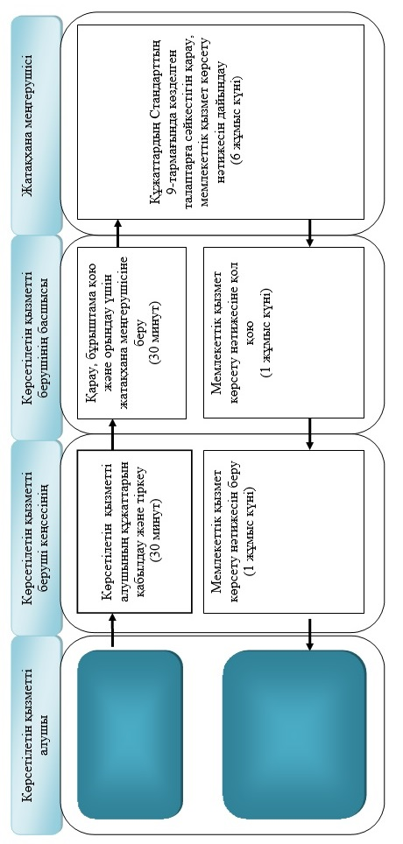

**Шартты белгілер:**

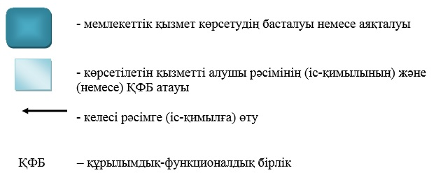

|  |  |
| --- | --- |
|  | Шығыс Қазақстан облысы әкімдігінің 2015 жылғы "11" тамыздағы № 205 қаулысымен бекітілген |

**"Техникалық және кәсіптік білім туралы құжаттардың телнұсқаларын беру" мемлекеттік көрсетілетін қызмет регламенті**

      Ескерту. Регламент жаңа редакцияда - Шығыс Қазақстан облысы әкімдігінің 24.10.2016 № 330 қаулысымен (алғашқы ресми жарияланған күнінен кейін күнтізбелік он күн өткен соң қолданысқа енгізіледі).

**1. Жалпы ережелер**

      1. "Техникалық және кәсіптік білім туралы құжаттардың телнұсқаларын беру" мемлекеттік көрсетілетін қызметті (бұдан әрі – мемлекеттік көрсетілетін қызмет) техникалық және кәсіптік білім беру ұйымдары (бұдан әрі –көрсетілетін қызметті беруші) көрсетеді.

      Өтініштерді қабылдау және мемлекеттік қызмет көрсету нәтижелерін беру:

      1) көрсетілетін қызметті берушінің кеңсесі;

      2) "Азаматтарға арналған үкімет" мемлекеттік корпорациясы" коммерциялық емес акционерлік қоғамы" (бұдан әрі – Мемлекеттік корпорация) арқылы жүзеге асырылады.  
      Ескерту. 1-тармақ жаңа редакцияда - Шығыс Қазақстан облысы әкімдігінің 23.01.2019 № 8 қаулысымен (алғашқы ресми жарияланған күнінен кейін күнтізбелік он күн өткен соң қолданысқа енгізіледі).  
      2. Мемлекеттік қызмет көрсету нысаны: қағаз жүзінде.   
      3. Мемлекеттік қызмет көрсетудің нәтижесі – техникалық және кәсіптік білім туралы құжаттардың телнұсқасы.  
      Мемлекеттік қызмет көрсету нәтижесін беру нысаны: қағаз жүзінде.

**2. Мемлекеттік қызмет көрсету процесінде көрсетілетін қызметті берушінің құрылымдық бөлімшелерінің (қызметкерлерінің) іс-қимыл тәртібін сипаттау**

      4. Мемлекеттік қызмет көрсету бойынша рәсімді (іс-қимылды) бастауға көрсетілетін қызметті алушының Қазақстан Республикасы Білім және ғылым Министрінің 2015 жылғы 14 сәуірдегі № 200 бұйрығымен бекітілген "Техникалық және кәсіптік білім туралы туралы құжаттардың телнұсқаларын беру" мемлекеттік көрсетілетін қызмет стандартының (бұдан әрі – Стандарт) 9-тармағына сәйкес өтінішінің және құжаттарының болуы негіздеме болып табылады.   
      5. Мемлекеттік қызмет көрсету процесінің құрамына кіретін рәсімдердің (іс-қимылдардың) мазмұны, орындалу ұзақтығы:  
      1-іс-қимыл – көрсетілетін қызметті берушінің кеңсе қызметкерінің көрсетілетін қызметті алушының құжаттарын Стандарттың 9-тармағына сәйкес қабылдауы мен тіркеуі, көрсетілетін қызметті алушыға құжаттардың қабылданғаны туралы қолхат беруі, оларды көрсетілетін қызметті берушінің басшысына беруі. Орындалу ұзақтығы – 30 (отыз) минут;  
      2-іс-қимыл – көрсетілетін қызметті берушінің басшысының көрсетілетін қызметті алушының құжаттарын қарауы және құжаттарды көрсетілетін қызметті берушінің қызметкеріне беруі. Орындалу ұзақтығы – 20 (жиырма) минут;  
      3-іс-қимыл – көрсетілетін қызметті берушінің қызметкерінің мемлекеттік қызмет көрсету нәтижесін дайындауы және көрсетілетін қызметті берушінің басшысына қол қоюға беруі. Орындалу ұзақтығы: 18 (он сегіз) күнтізбелік күн;  
      4-іс-қимыл – көрсетілетін қызметті берушінің басшысы мемлекеттік қызмет көрсету нәтижесіне қол қоюы және көрсетілетін қызметті берушінің кеңсе қызметкеріне беруі. Орындалу ұзақтығы – 20 (жиырма) минут;  
      5-іс-қимыл – көрсетілетін қызметті берушінің кеңсе қызметкері көрсетілетін қызметті алушыға немесе Мемлекеттік корпорация қызметкеріне мемлекеттік қызмет көрсету нәтижесін беруі. Орындалу ұзақтығы – 30 (отыз) минут.  
      Мемлекеттік қызметті көрсету мерзімі:  
      Көрсетілетін қызметті берушіге және Мемлекеттік корпорацияға құжаттарды тапсырған сәттен бастап – 20 (жиырма) күнтізбелік күн.   
      6. Осы Регламенттің 5-тармағында көрсетілген 1-іс-қимыл бойынша мемлекеттік қызмет көрсету рәсімінің (іс-қимылының) нәтижесі көрсетілетін қызметті алушының тіркелген құжаттары болып табылады, олар осы Регламенттің 5-тармағында көрсетілген 2-іс-қимылды орындауды бастау үшін негіз болады. Осы Регламенттің 5-тармағында көрсетілетін 2-іс-қимылдың нәтижесі көрсетілетін қызметті алушының бұрыштама қойылған құжаттары болып табылады, олар осы Регламенттің 5-тармағында көрсетілген 3-іс-қимылды орындау үшін негіз болады. Осы Регламенттің 5-тармағында көрсетілген 3-іс-қимылдың нәтижесі мемлекеттік қызмет көрсету нәтижесін дайындау болып табылады, ол осы Регламенттің 5-тармағында көрсетілген 4-іс-қимылды орындау үшін негіз болады. Осы Регламенттің 5-тармағында көрсетілген 4-іс-қимыл нәтижесі қол қойылған мемлекеттік қызмет көрсету нәтижесі болып табылады, ол осы Регламенттің 5-тармағында көрсетілген 5-іс-қимылды орындау үшін негіз болады. Осы Регламенттің 5-тармағында көрсетілетін 5-іс-қимыл нәтижесі мемлекеттік қызмет көрсету нәтижесін көрсетілетін қызметті алушыға немесе Мемлекеттік корпорация қызметкеріне беру болып табылады.

**3. Мемлекеттік қызмет көрсету процесінде көрсетілетін қызметт берушінің құрылымдық бөлімшелерінің (қызметкерлерінің) өзара іс-қимыл тәртібін сипаттау**

      7. Мемлекеттік қызмет көрсету процесіне қатысатын көрсетілетін қызметті берушінің құрылымдық бөлімшелерінің (қызметкерлерінің) тізбесі:  
      1) көрсетілетін қызметті берушінің кеңсе қызметкері;   
      2) көрсетілетін қызметті берушінің басшысы;  
      3) көрсетілетін қызметті берушінің қызметкері.   
      8. Мемлекеттік қызмет көрсету үшін қажетті рәсімдердің (іс-қимылдардың) сипаттамасы:  
      1) көрсетілетін қызметті берушінің кеңсе қызметкері көрсетілетін қызметті алушының Стандарттың 9-тармағына сәйкес құжаттарын қабылдауы мен тіркеуі, көрсетілетін қызметті алушыға құжаттардың қабылданғаны туралы қолхат беруі, оларды көрсетілетін қызметті берушінің басшысына беруі. Орындалу ұзақтығы – 30 (отыз) минут;  
      2) көрсетілетін қызметті берушінің басшысының көрсетілетін қызметті алушының құжаттарын қарауы және құжаттарды көрсетілетін қызметті берушінің қызметкеріне беруі. Орындалу ұзақтығы – 20 (жиырма) минут;  
      3) көрсетілетін қызметті берушінің қызметкерінің мемлекеттік қызмет көрсету нәтижесін дайындауы және көрсетілетін қызметті берушінің басшысына қол қоюға беруі. Орындалу ұзақтығы - 18 (он сегіз) күнтізбелік күн;  
      4) көрсетілетін қызметті берушінің басшысы мемлекеттік қызмет көрсету нәтижесіне қол қоюы және көрсетілетін қызметті берушінің кеңсе қызметкеріне беруі. Орындалу ұзақтығы – 20 (жиырма) минут;  
      5) көрсетілетін қызметті берушінің кеңсе қызметкері көрсетілетін қызметті алушыға немесе Мемлекеттік корпорация қызметкеріне мемлекеттік қызмет көрсетудің нәтижесін беруі. Орындалу ұзақтығы – 30 (отыз) минут.  
      9. Көрсетілетін қызметті алушылар мемлекеттік көрсетілетін қызметті алу үшін Мемлекеттік корпорацияға жүгінеді және Стандарттың 9-тармағында сәйкес құжаттарды ұсынады.  
      Мемлекеттік корпорацияда көрсетілетін қызметті алушыға қызмет көрсетудің рұқсат етілген ең ұзақ уақыты – 20 (жиырма) минут.  
      Стандарттың 9-тармағында көрсетілген құжаттарды Мемлекеттік корпорацияға тапсырған мемлекеттік қызметті алушыға Стандартқа 2-қосымшаға сәйкес нысан бойынша құжаттардың қабылданғаны туралы қолхат беріледі.  
      Көрсетілетін қызметті беруші мен Мемлекеттік корпорация Стандарттың 10 тармағында көрсетілген негіздер бойынша мемлекеттік қызметті көрсетуден бас тартады.  
      Ескерту. 9-тармаққа өзгеріс енгізілді - Шығыс Қазақстан облысы әкімдігінің 23.01.2019 № 8 қаулысымен (алғашқы ресми жарияланған күнінен кейін күнтізбелік он күн өткен соң қолданысқа енгізіледі).  
      10. Мемлекеттік корпорацияда мемлекеттік қызметті алушыға дайын құжаттарды беру қолхат негізінде жеке куәлікті (немесе нотариалды куәландырылған сенімхат бойынша оның өкіліне) көрсеткен жағдайда жүзеге асырылады.  
      11. Мемлекеттік қызмет көрсету процесінде рәсімдер (іс-қимылдар) реттілігінің, көрсетілетін қызметті берушінің құрылымдық бөлімшелерінің (қызметкерлерінің) өзара іс-қимылдарының толық сипаттамасы, сонымен қатар Мемлекеттік корпорациямен өзара іс-қимыл тәртібінің және мемлекеттік қызмет көрсету процесінде ақпараттық жүйелерді қолдану тәртібінің сипаттамасы осы Регламентке қосымшаға сәйкес мемлекеттік қызмет көрсетудің бизнес-процестерінің анықтамалығында көрсетілген. Мемлекеттік қызмет көрсетудің бизнес-процестерінің анықтамалығы "электрондық үкімет" веб-порталында, көрсетілетін қызметті берушінің интернет-ресурсында орналастырылады.

|  |  |
| --- | --- |
|  | "Техникалық және кәсіптік білім туралы құжаттардың телнұсқаларын беру" мемлекеттік көрсетілетін қызмет регламентіне қосымша |

**Мемлекеттік қызмет көрсету бизнес-процесстерінің анықтамалығы**

**1) мемлекеттік көрсетілетін қызметті көрсетілетін қызметті берушінің кеңсесі арқылы жүзеге асыру**

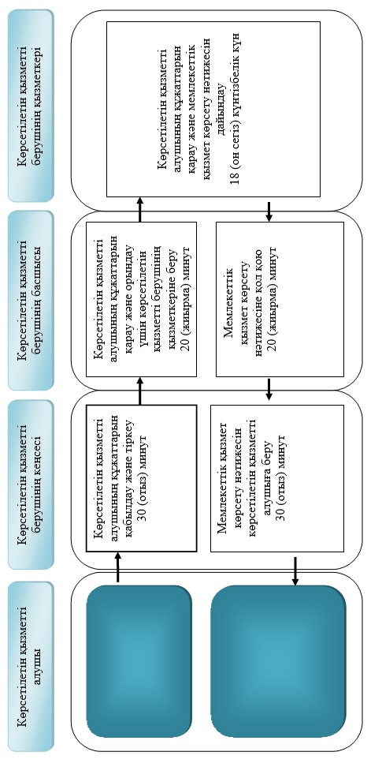

**2) мемлекеттік көрсетілетін қызметті Мемлекеттік корпорация арқылы жүзеге асыру**

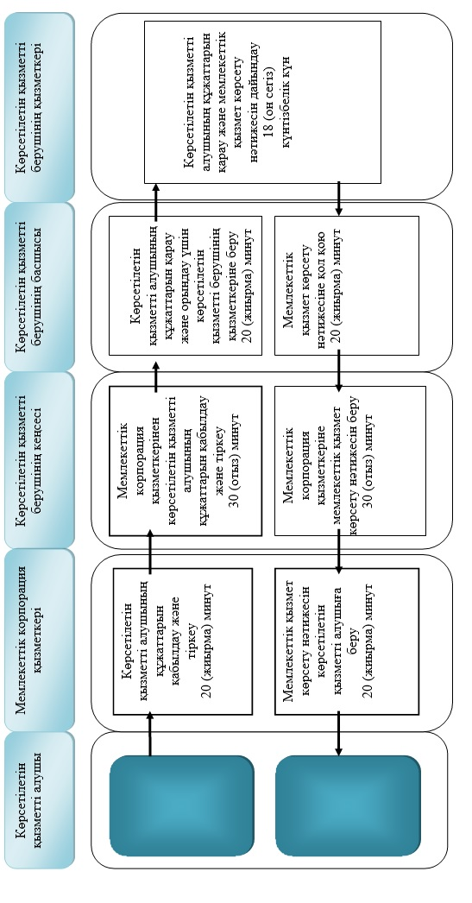

**Шартты белгілер:**

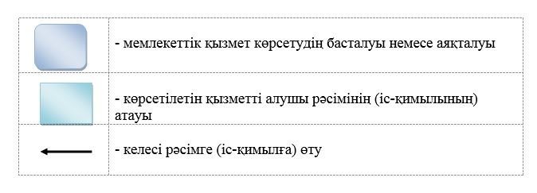

© 2012. Қазақстан Республикасы Әділет министрлігінің «Қазақстан Республикасының Заңнама және құқықтық ақпарат институты» ШЖҚ РМК